Мама на даче

Аля Кудряшева
Оглавление
1. Глава первая 3
1.1. Часть первая 3
1.2. Часть вторая 3
1.3. Часть третья 4
2. Глава вторая 4
2.1. Часть первая 4
2.2. Часть вторая 5

Глава первая

Часть первая
Мама на даче, ключ на столе, завтрак можно не делать. Скоро каникулы, восемь лет, в августе будет девять. В августе девять, семь на часах, небо легко и плоско, солнце оставило в волосах выцветшие полоски. Сонный обрывок в ладонь зажать, и упустить сквозь пальцы. Витька с десятого этажа снова зовет купаться. Надо спешить со всех ног и глаз — вдруг убегут, оставят. Витька закончил четвёртый класс — то есть почти что старый. Шорты с футболкой — простой наряд, яблоко взять на полдник. Витька научит меня нырять, он обещал, я помню. К речке дорога исхожена, выжжена и привычна. Пыльные ноги похожи на мамины рукавички. Нынче такая у нас жара — листья совсем как тряпки. Может быть, будем потом играть, я попрошу, чтоб в прятки. Витька — он добрый, один в один мальчик из Жюля Верна. Я попрошу, чтобы мне водить, мне разрешат, наверно. Вечер начнётся, должно стемнеть. День до конца недели. Я поворачиваюсь к стене. Сто, девяносто девять. Смотри рисунок 3.
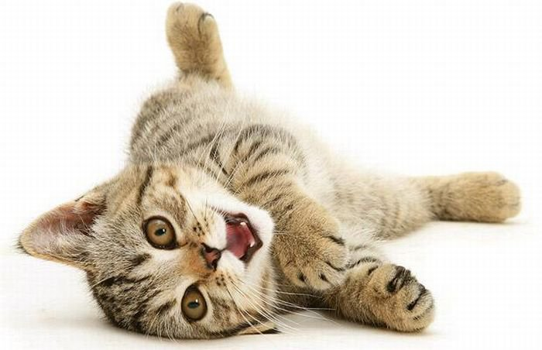
Рисунок 1: Котик

Часть вторая
Мама на даче. Велосипед. Завтра сдавать экзамен. Солнце облизывает конспект ласковыми глазами. Утро встречать и всю ночь сидеть, ждать наступленья лета. В августе буду уже студент, нынче — ни то, ни это. Хлеб получёрствый и сыр с ножа, завтрак со сна невкусен. Витька с десятого этажа нынче на третьем курсе. Знает всех умных профессоров, пишет программы в фирме. Худ, ироничен и чернобров, прямо герой из фильма. Пишет записки моей сестре, дарит цветы с получки, только вот плаваю я быстрей и сочиняю лучше. Просто сестрёнка светла лицом, я тяжелей и злее, мы забираемся на крыльцо и запускаем змея. Вроде, они уезжают в ночь, я провожу на поезд. Речка шуршит, шелестит у ног, нынче она по пояс. Семьдесят восемь, семьдесят семь, плачу спиной к составу. Пусть они прячутся, ну их всех, я их искать не стану.
(1)

Часть третья
Мама на даче. Башка гудит. Сонное недеянье. Кошка устроилась на груди, солнце на одеяле. Чашки, ладошки и свитера, кофе, молю, сварите. Кто-нибудь видел меня вчера? Лучше не говорите. Пусть это будет большой секрет маленького разврата, каждый был пьян, невесом, согрет, тёплым дыханьем брата, горло охрипло от болтовни, пепел летел с балкона, все друг при друге — и все одни, живы и непокорны. Если мы скинемся по рублю, завтрак придёт в наш домик, Господи, как я вас всех люблю, радуга на ладонях. Улица в солнечных кружевах, Витька, помой тарелки. Можно валяться и оживать. Можно пойти на реку. Я вас поймаю и покорю, стричься заставлю, бриться. Носом в изломанную кору. Тридцать четыре, тридцать… Смотри рисунок 4
Рисунок 2: Котик

Глава вторая

Часть первая
Мама на фотке. Ключи в замке. Восемь часов до лета. Солнце на стенах, на рюкзаке, в стареньких сандалетах. Сонными лапами через сквер, и никуда не деться. Витька в Америке. Я в Москве. Речка в далеком детстве. Яблоко съелось, ушел состав, где-нибудь едет в Ниццу, я начинаю считать со ста, жизнь моя — с единицы. Боремся, плачем с ней в унисон, клоуны на арене. «Двадцать один», — бормочу сквозь сон. «Сорок», — смеётся время. Сорок — и первая седина, сорок один — в больницу. Двадцать один — я живу одна, двадцать: глаза-бойницы, ноги в царапинах, бес в ребре, мысли бегут вприсядку, кто-нибудь ждёт меня во дворе, кто-нибудь — на десятом. Десять — кончаю четвёртый класс, завтрак можно не делать. Надо спешить со всех ног и глаз. В августе будет девять. Восемь — на шее ключи таскать, в солнечном таять гимне… Смотри формулу 2
(2)

Часть вторая
Три. Два. Один. Я иду искать. Господи, помоги мне.
Рисунок 3: Котик | Рисунок 4: Котик

